ACI/670/03-2023
Acidolac caps x 10 kaps.

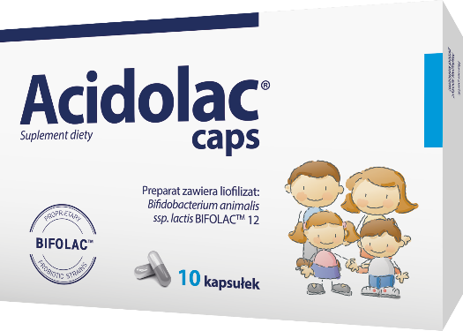

Acidolac® caps jest suplementem diety zawierającym liofilizowane kultury bakterii kwasu mlekowego Bifidobacterium animalis ssp. lactis BIFOLACTM 12. Preparat można stosować w trakcie i po antybiotykoterapii w celu uzupełnienia mikrobioty jelitowej (flory bakteryjnej jelit). Można stosować także w podróży ze zmianą strefy klimatycznej, kiedy w przewodzie pokarmowym dochodzi do zmian w składzie mikroflory.
Skład: 1 kapsułka zawiera 2 mld (2x10⁹ CFU*) liofilizatu bakterii kwasu mlekowego zawierającego Bifidobacterium animalis ssp. lactis BIFOLACTM 12.
Zalecane spożycie: Dzieci powyżej 6. roku życia i dorośli: 1-2 kapsułki dziennie. Zawartość kapsułki można spożyć bezpośrednio lub po uprzednim wymieszaniu z wodą, jogurtem lub mlekiem. Nie należy rozprowadzać preparatu w gorących lub mrożonych płynach lub pokarmach.
Bezpieczeństwo stosowania:
Nie należy przekraczać zalecanej porcji do spożycia w ciągu dnia. Zrównoważona i zróżnicowana dieta oraz zdrowy styl życia są podstawą zapewnienia prawidłowego funkcjonowania organizmu. Suplement diety nie może być stosowany jako substytut zróżnicowanej diety. Nie stosować u osób uczulonych na którykolwiek ze składników produktu.

*Colony Forming Unit - jednostka tworząca kolonię bakterii

Podmiot odpowiedzialny za informację:
Zakłady Farmaceutyczne POLPHARMA S.A.
ul. Pelplińska 19
83-200 Starogard Gdański
SUPLEMENT DIETY

